金融機関向け脱炭素セミナー

福島県２０５０年カーボンニュートラルロードマップを実現するために、取引先の事業所などの脱炭素経営や省エネへの取組の促進を図ることを目的として、金融機関を対象とした勉強会を開催します。
★・・・・・・・・・・・・・・・・・・・・・・★

- 日時 ２０２２年１２月７日（水）１３時３０分～１６時３０分
- 会場 郡山市総合福祉センター５階 集会室
福島県郡山市朝日１－２９−９
※駐車場は、郡山市役所の駐車場を使用してください。
- 主催 福島県、福島県地球温暖化防止活動推進センター（ＮＰＯ法人う
つくしまＮＰＯネットワーク）
- 共催 環境省東北地方環境事務所、財務省東北財務局福島財務事務所、
一般社団法人福島県銀行協会、福島県信用金庫協会、
福島県信用組合協会
- 対象 福島県内１５の金融機関の融資担当者の皆様
- 内容
第１部 地球温暖化対策を巡る最新動向（２０分）
～ＣＯＰ２７を早読みする～
講師：福島大学名誉教授 渡邊 明 氏
（地球にやさしい“ふくしま”県民会議代表）

第２部 サステナブルファイナンスを取り巻く諸課題（８０分）
～ＳＤＧｓ時代の金融（機関）の役割～
講師：三菱ＵＦＪリサーチ＆コンサルティング株式会社
フェロー
東京大学教養学部 客員教授 吉高 まり 氏

（休憩）（１０分）

第３部 環境省の脱炭素関連施策について（２５分）
講師：環境省東北地方環境事務所
地域脱炭素創生室 室長 井上 直己 氏
第４部 経済産業省の脱炭素関連施策について（２５分）
講師：経済産業省東北経済産業局資源エネルギー環境部
環境・リサイクル課 課長 中村 光一 氏

質疑応答と意見交換（１０分）

- 参 加 費 無料（定員、おおよそ３０名）

- 申込方法
以下のいずれかの方法でお申し込みください。
  - ＱＲコードから申し込。
  - 下記の申込用紙に必要事項を記載して、ファックスで申し込む。

- 問合せ 事務局の福島県地球温暖化防止活動推進センター（ＮＰＯ法人うつくしまＮＰＯネットワーク）までお問い合わせください。
〒９６３－８８３５ 福島県郡山市小原田２－１９－１９
電話：０２４－９４４－００８３（担当：鈴木和隆）
メール：uketsuke@fukushima-ondankaboushi.org

――――――――――――――――――――――――
ファックスでの申込用紙
▼
Ｆａｘ番号：０２４－９５３－６０９３

お 名 前 | （フリガナ）
金融機関名
連絡先
（電話など）
講師に聞いてみたいことなど

講師紹介

渡邊 明氏のプロフィール

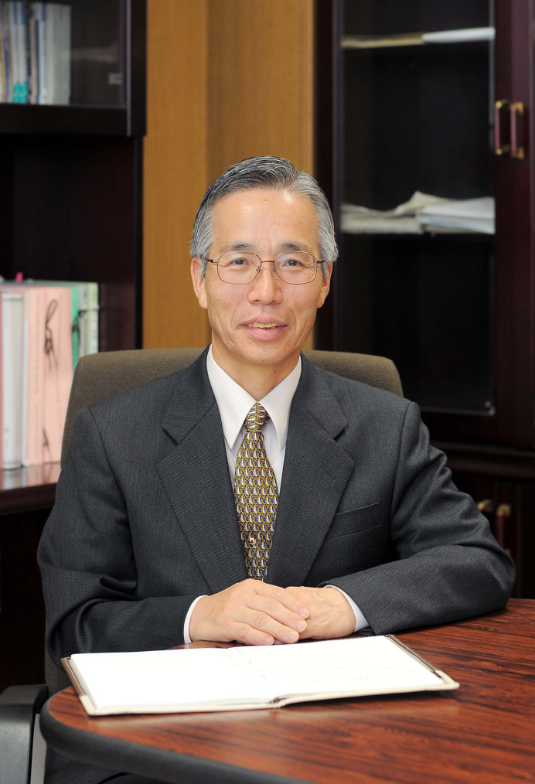
福島大学名誉教授・客員教授
気候変動研究所所長，気象研究所客員研究員，ＮＰＯ法人うつくしまＮＰＯネットワーク客員研究員，東京都立大学大学院理学研究科（理学博士）

L-Band RadarやX-Band Doppler Radarなどを用いて豪雨・豪雪などのメカニズムについて研究することを主とし，WCRPのGewex Asian Monsoon Experiment( GAME ) に参加，また，1992年ブラジル・リオデジャネイロのUNCEDに参加し，大気汚染と日傘効果による最高気温の抑制について報告，以後，大気汚染や気候研究も継続
[https://watamay1948.wixsite.com/mysite]

気象学会東北支部理事，大気環境学会理事，大気環境学会北海道・東北支部副支部長，日本農業気象学会評議員，日本雪氷学会東北支部副支部長，自然災害科学会東北支部幹事
特定原子力施設監視・評価検討会専門委員，東北圏広域地方計画変更に関する有識者懇談会専門委員，地球科学技術フォーラム委員，国立研究開発法人 国立環境研究所評価委員などに従事

講師紹介

吉高まり氏のプロフィール

三菱ＵＦＪリサーチ&コンサルティング株式会社フェロー（サステナビリティ）
東京大学教養学部 客員教授
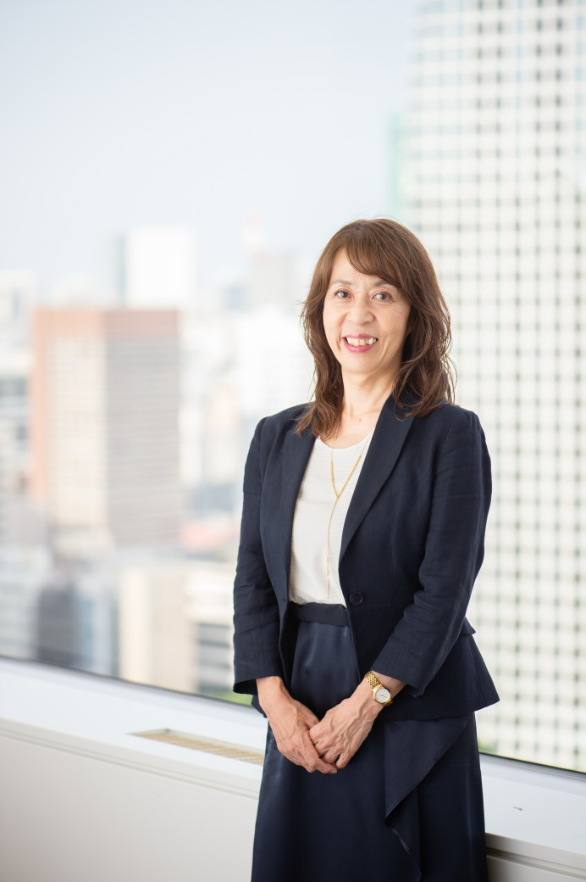
ＩＴ会社、米国投資銀行等に勤務。
ミシガン大学環境・サステナビリティ大学院（現）科学修士。慶應義塾大学大学院政策・メディア研究科博士（学術）。

国内外で環境金融コンサルティング業務に長年従事した経験を活かし、現在はＥＳＧ投資、ＳＤＧｓビジネス、気候変動、サステナブルファイナンス領域で多様なセクターに対しアドバイス等を提供。

三菱ＵＦＪ銀行、三菱ＵＦＪモルガン・スタンレー証券兼務。

慶應義塾大学大学院政策・メディア研究科非常勤講師（担当：環境ビジネスデザイン論）。

中央環境審議会地球環境部会、総合資源エネルギー調査会資源・燃料分科会石油・天然ガス小委員会、金融庁「サステナブルファイナンス有識者会議」、農林水産省「食料・農業・農村政策審議会企画部会地球環境小委員会」、２０２５年日本国際博覧会協会脱炭素ワーキンググループ等の各種審議会委員に従事。

